"VIVÊNCIAS EDUCATIVAS DO PROJETO ABRIL AZUL: AÇÕES DE CONSCIENTIZAÇÃO SOBRE O AUTISMO NA ESCOLA ALICE SALERNO"

Anne Ariadne Alves Menezes Ponce de Leão – SEDUC/AM – anne.leao@educacao.am.gov.br

Eixo 04 - Educação e Inclusão

Resumo:
O presente projeto teve como objetivo promover a conscientização sobre o Transtorno do Espectro Autista (TEA) na Escola Estadual Professora Alice Salerno Gomes de Lima, em Manaus-AM, envolvendo adolescentes autistas, suas mães, professores e a comunidade escolar. A iniciativa buscou ampliar o conhecimento sobre o autismo, em alusão ao Dia Nacional de Conscientização sobre o Autismo (Lei Federal nº 13.652/2018), fortalecendo a inclusão e sensibilizando a todos para as necessidades e potencialidades dos alunos autistas. A pesquisa já foi realizada, utilizando uma abordagem qualitativa, de caráter descritivo e exploratório. Como metodologia, aplicaram-se palestras, rodas de conversa, oficinas interativas e materiais informativos. Os sujeitos da pesquisa foram estudantes autistas, suas mães, professores e membros da comunidade escolar, o que permitiu uma rica troca de experiências. O estudo mostrou-se relevante ao promover um ambiente escolar mais inclusivo, contribuindo para a quebra de estigmas e a valorização da diversidade. Além disso, destacou a importância do diálogo entre escola, família e comunidade na construção de uma educação mais acolhedora e respeitosa às diferenças.

Palavras-Chave: Autismo; Conscientização do Autismo; Abril Azul; Inclusão Escolar; Ações Educativas.

1 Introdução

O Transtorno do Espectro Autista (TEA) é uma condição do neurodesenvolvimento que afeta a comunicação, a interação social e o comportamento de milhões de pessoas no mundo. A inclusão de estudantes autistas no ensino regular ainda enfrenta desafios, como a falta de compreensão e o preconceito. Dessa forma, é fundamental que a escola seja um ambiente acolhedor e que promova ações de sensibilização e aprendizado sobre o TEA. Este projeto pretende contribuir para a construção de uma sociedade mais inclusiva, onde a diversidade seja valorizada e respeitada.
Os relatórios da Organização Mundial da Saúde (OMS, 2021) apontam um crescimento significativo no diagnóstico do Transtorno do Espectro Autista (TEA) em nível global, destacando a importância de políticas educacionais inclusivas para garantir o desenvolvimento e a aprendizagem desses estudantes.
De acordo com a OMS, aproximadamente 1 em cada 100 crianças no mundo está dentro do espectro autista, evidenciando a necessidade de sistemas educacionais preparados para atender a essa demanda crescente.
A inclusão de estudantes autistas no ambiente escolar exige a implementação de práticas pedagógicas que promovam a aprendizagem significativa, respeitando suas especificidades e garantindo o direito à educação.
A teoria sociocultural de Vygotsky (1984) enfatiza que o desenvolvimento ocorre por meio da interação social, tornando o papel do professor e dos pares essencial na construção do conhecimento. Dessa forma, um ambiente inclusivo e colaborativo favorece a mediação das aprendizagens e a ampliação das habilidades sociais dos estudantes autistas.
A Lei Brasileira de Inclusão (Lei 13.146/2015) reforça essa necessidade ao garantir o direito das pessoas com deficiência a uma educação equitativa e acessível, exigindo adaptações escolares que viabilizem a participação plena dos estudantes autistas.
Além disso, a teoria do desenvolvimento cognitivo de Piaget (1970) destaca que a interação com o meio é fundamental para a construção do conhecimento. No caso de adolescentes autistas, essa interação deve ser mediada por práticas pedagógicas estruturadas, que proporcionem experiências concretas e favoreçam a internalização dos conceitos de forma progressiva e significativa.
Com o aumento da identificação de estudantes autistas Organização Mundial da Saúde (OMS, 2021), torna-se imprescindível que o sistema educacional esteja preparado para oferecer suporte especializado, formação docente adequada e recursos de acessibilidade que promovam a equidade na aprendizagem.
A Lei Federal nº 13.652/2018 institui a Política Nacional de Busca de Pessoas Desaparecidas no Brasil, com o objetivo de aprimorar os mecanismos de prevenção e localização de pessoas desaparecidas, incluindo crianças, adolescentes e adultos.
Diante desse contexto, este projeto visa contribuir para a construção de um ambiente escolar mais inclusivo e acessível, alinhado às diretrizes legais e fundamentado em teorias educacionais que reconhecem a importância do meio social e da interação para o desenvolvimento dos estudantes autistas.

2 Interfaces entre Vygotsky, Piaget e as Políticas Públicas Educacionais

O debate evidencia que a teoria de Vygotsky reforça a necessidade de um ambiente escolar inclusivo, onde o estudante autista possa aprender por meio da interação social mediada. Isso demanda capacitação dos professores, estratégias adequadas e um compromisso coletivo com a inclusão.
Lev Vygotsky (1984) enfatiza que o desenvolvimento cognitivo ocorre por meio da interação social, e essa perspectiva é especialmente relevante para a aprendizagem de estudantes autistas. Segundo sua teoria sociocultural, o aprendizado não acontece isoladamente, mas sim dentro de um contexto social que envolve mediação, linguagem e participação ativa.
No caso de estudantes autistas, o meio social desempenha um papel fundamental na ampliação de suas habilidades cognitivas e socioemocionais. O professor atua como um mediador do conhecimento, oferecendo suporte na Zona de Desenvolvimento Proximal (ZDP), conceito-chave de Vygotsky.
Esse suporte pode ser realizado por meio de estratégias diferenciadas, comunicação alternativa e ajustes metodológicos que possibilitem a aprendizagem significativa.
A Lei Brasileira de Inclusão da Pessoa com Deficiência (Lei 13.146/2015) estabelece um marco legal para a garantia dos direitos das pessoas com deficiência, incluindo estudantes autistas, no Brasil. Essa legislação reforça a necessidade de adaptação do ambiente escolar, assegurando o acesso à educação inclusiva, conforme previsto no artigo 28 da lei.
Para estudantes autistas, isso significa a implementação de metodologias diferenciadas, materiais adaptados, uso de tecnologia assistiva e apoio de profissionais capacitados, como mediadores escolares, quando necessário.
A lei também proíbe a recusa de matrícula com base na deficiência e prevê penalidades para instituições que não garantirem a inclusão. Além disso, destaca a importância da formação dos professores para atuar de maneira adequada junto a estudantes com necessidades específicas, promovendo um ensino equitativo e respeitando as singularidades do desenvolvimento de cada aluno.
A Lei Federal nº 13.652/2018, que institui a Política Nacional de Busca de Pessoas Desaparecidas, representa um avanço na garantia dos direitos fundamentais, estabelecendo diretrizes para a localização de pessoas desaparecidas no Brasil.
Essa legislação cria mecanismos para fortalecer a atuação conjunta entre órgãos de segurança pública e assistência social, além de estabelecer o Cadastro Nacional de Pessoas Desaparecidas, fundamental para unificar informações e agilizar investigações.
No campo teórico, essa legislação pode ser analisada a partir das perspectivas do Direito Humano à Identidade e Segurança, conforme previsto na Constituição Federal e em tratados internacionais de direitos humanos.
Sob a ótica das políticas públicas, a lei dialoga com abordagens da gestão integrada e intersetorialidade, pois exige a atuação conjunta de diversos setores governamentais, incluindo segurança, assistência social, saúde e educação.
Por fim, a Lei 13.652/2018 reforça a necessidade de articulação entre sociedade civil e Estado, uma vez que a notificação rápida e a conscientização da população são fundamentais para aumentar as chances de localização de desaparecidos.
Jean Piaget (1970) enfatiza que o desenvolvimento cognitivo ocorre por meio da interação ativa do indivíduo com o meio, através dos processos de assimilação e acomodação. Essa perspectiva é essencial para compreender o desenvolvimento dos adolescentes autistas, pois destaca a necessidade de experiências concretas e adaptadas para favorecer a construção do conhecimento.
No entanto, para muitos adolescentes autistas, esse desenvolvimento pode ocorrer de maneira diferenciada, necessitando de estratégias pedagógicas que priorizem o aprendizado visual, estruturado e contextualizado.
A interação com o meio, tanto físico quanto social, é um fator determinante para a aprendizagem. No caso de adolescentes autistas, experiências concretas, rotinas organizadas e atividades mediadas por professores e colegas podem facilitar a internalização de novos conceitos
Além de tudo professor, os pares também exercem uma influência essencial no desenvolvimento do estudante autista. A interação com colegas pode favorecer a aprendizagem colaborativa, a internalização de regras sociais e a construção de significados compartilhados.
Dessa forma, a teoria de Vygotsky reforça a importância de um ambiente educacional inclusivo, no qual o estudante autista possa interagir ativamente com professores e colegas, recebendo apoio adequado para seu desenvolvimento.
Fica evidente que, para que a inclusão seja efetiva, é necessário unir metodologias adaptadas e a promoção da interação social, garantindo que cada aluno possa desenvolver seu potencial máximo.
Nesse contexto, os dados da OMS evidenciam a necessidade de ações governamentais e institucionais voltadas para a formação de professores, desenvolvimento de materiais adaptados e inclusão de tecnologias assistivas no ambiente escolar. A ampliação do diagnóstico do TEA exige um compromisso crescente com a educação inclusiva, garantindo que estudantes autistas possam se desenvolver plenamente dentro do sistema educacional.

3 Metodologia

Este estudo caracteriza-se como uma pesquisa qualitativa de natureza descritiva, com abordagem exploratória, tendo como foco a análise das interfaces entre as teorias de Vygotsky e Piaget e as políticas públicas educacionais voltadas à inclusão de estudantes autistas no contexto escolar.
A pesquisa foi realizada por meio da aplicação de um projeto de intervenção pedagógica, desenvolvido na Escola Estadual Professora Alice Salerno, durante o mês de abril de 2025, em alusão à campanha “Abril Azul” de conscientização sobre o Transtorno do Espectro Autista (TEA).

3.1 Tipo de Pesquisa
Trata-se de uma pesquisa-ação, uma vez que busca promover mudanças no ambiente escolar ao mesmo tempo em que observa, analisa e reflete sobre as práticas inclusivas. A pesquisa-ação foi escolhida por permitir a interação direta entre pesquisador, sujeitos da pesquisa e a realidade escolar, promovendo uma construção coletiva do conhecimento.

3.2 Sujeitos da Pesquisa
Participaram da pesquisa estudantes autistas e neurotípicos do Ensino Médio, professores regulares, professores mediadores, equipe gestora, familiares e membros da comunidade escolar. A amostragem foi intencional, priorizando os sujeitos diretamente envolvidos com a temática da inclusão de estudantes com TEA.

3.3 Procedimentos Metodológicos
A intervenção foi planejada a partir das bases teóricas de Vygotsky e Piaget, integrando práticas pedagógicas inclusivas e políticas públicas vigentes (Lei Brasileira de Inclusão - LBI e OMS). As ações desenvolvidas incluíram:
- Palestras educativas: ministradas por especialistas em TEA, para desmistificar o autismo e apresentar estratégias inclusivas.
- Palestra sobre Direitos dos Autistas: conduzida por um advogado especializado, abordando a legislação e direitos fundamentais.
- Rodas de conversa: encontros entre mães, professores e alunos, para troca de experiências e fortalecimento de vínculos.
- Oficinas práticas e sensoriais: atividades lúdicas voltadas ao desenvolvimento da empatia, interação social e respeito à diversidade.
- Exibição de vídeos e curtas: relatos de vivências de pessoas autistas, seguidos de debates reflexivos.
- Produção de materiais informativos: elaboração de cartilhas, murais e vídeos educativos pelos próprios alunos.
- Semana da Conscientização do Autismo: programação especial com exposições, apresentações e relatos de experiências.

3.4 Instrumentos de Coleta de Dados
A coleta de dados foi realizada por meio de observações participativas, registros fotográficos e audiovisuais, relatos orais de participantes e anotações em diário de campo. Além disso, foram realizadas entrevistas informais com professores e familiares para captar percepções e sentimentos em relação às práticas inclusivas.

3.5 Análise dos Dados
Os dados foram analisados com base na técnica de análise de conteúdo, conforme Bardin (2016), buscando identificar categorias temáticas relacionadas à inclusão, interação social, práticas pedagógicas adaptadas e desafios enfrentados na escolarização de estudantes autistas.

3.6 Limitações da Pesquisa
Embora o projeto tenha alcançado significativa participação da comunidade escolar, não foi possível abranger todos os funcionários e segmentos da escola devido a restrições logísticas e de tempo. Ainda assim, os dados coletados forneceram subsídios relevantes para a compreensão das práticas inclusivas e dos desafios vivenciados no contexto do Ensino Médio.

4 Resultados e Discussões
Inicialmente concebido para ser abordado apenas durante a hora cívica em alusão ao Abril Azul, o projeto de conscientização sobre o Transtorno do Espectro Autista (TEA) na Escola Alice Salerno expandiu-se, devido ao engajamento dos estudantes, para uma programação que permeou todo o mês de abril.
Figura 1 – Hora Cívica: Mês Abril Azul de Conscientização do Autismo
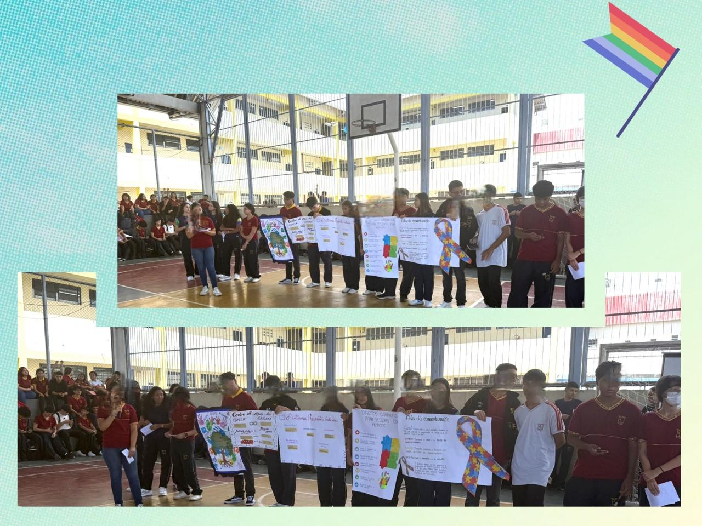
Fonte: LEÃO (2025)
Figura 2 – Culminância do Projeto de Conscientização do Autismo: Mês Abril Azul
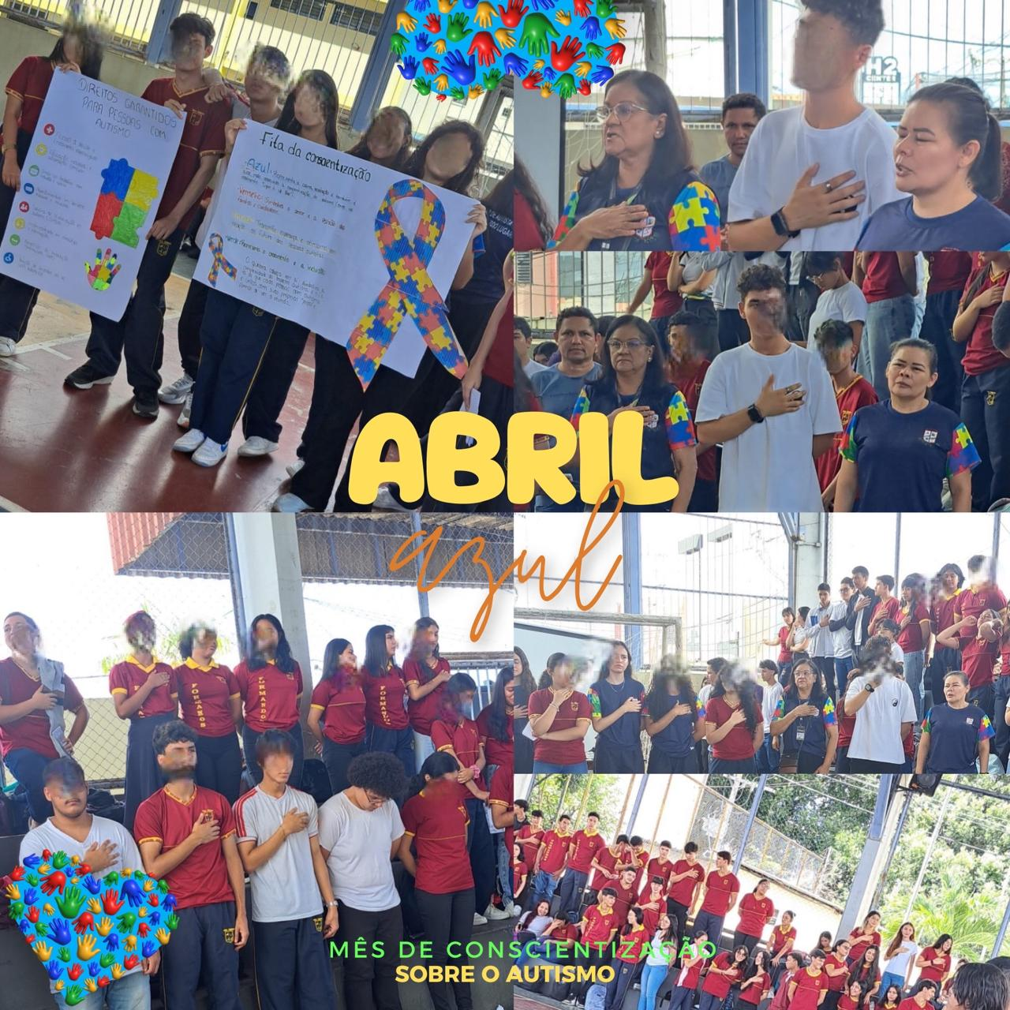
Fonte: LEÃO (2025)
Essa ampliação permitiu uma abordagem mais abrangente e reflexiva sobre o autismo, promovendo debates, oficinas e atividades que visaram não apenas informar, mas também sensibilizar a comunidade escolar.
As ações envolveram alunos autistas e neurotípicos, professores e membros da comunidade, embora não tenha sido possível estender a participação a todos os funcionários da escola. As atividades incluíram palestras, oficinas sensoriais adaptativas e rodas de conversa, proporcionando um espaço de diálogo e aprendizado mútuo.
No contexto das políticas públicas inclusivas, reconhecemos os desafios enfrentados pelas escolas, especialmente nas instituições públicas e, mais especificamente, no segmento do Ensino Médio.
Figura 3 – Coordenadora do Projeto e Apresentação das Atividades
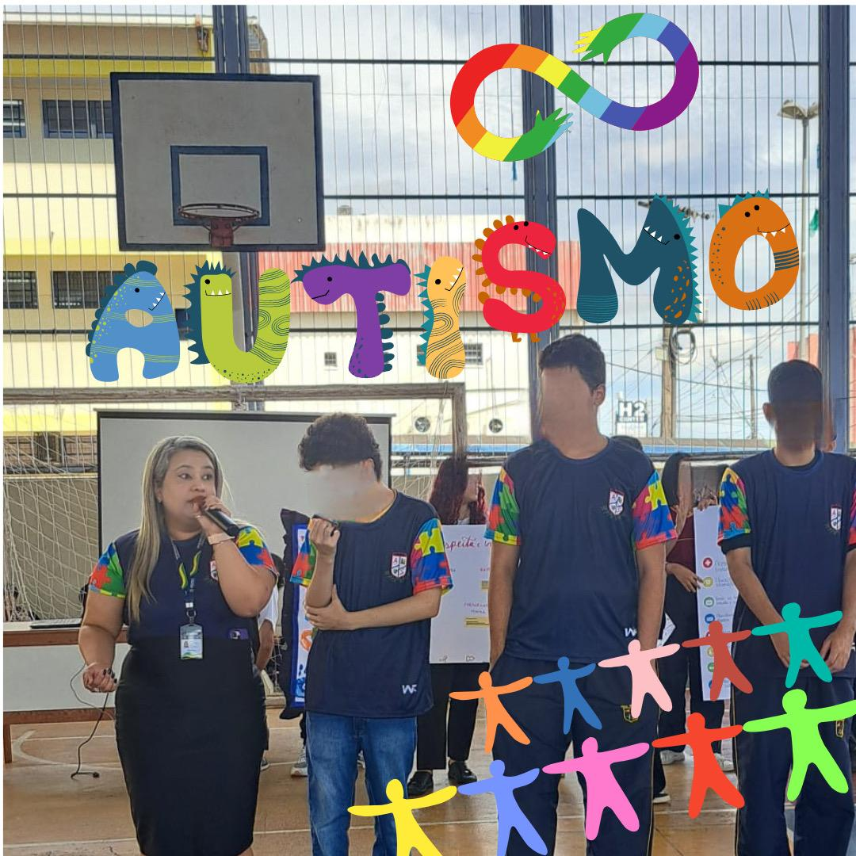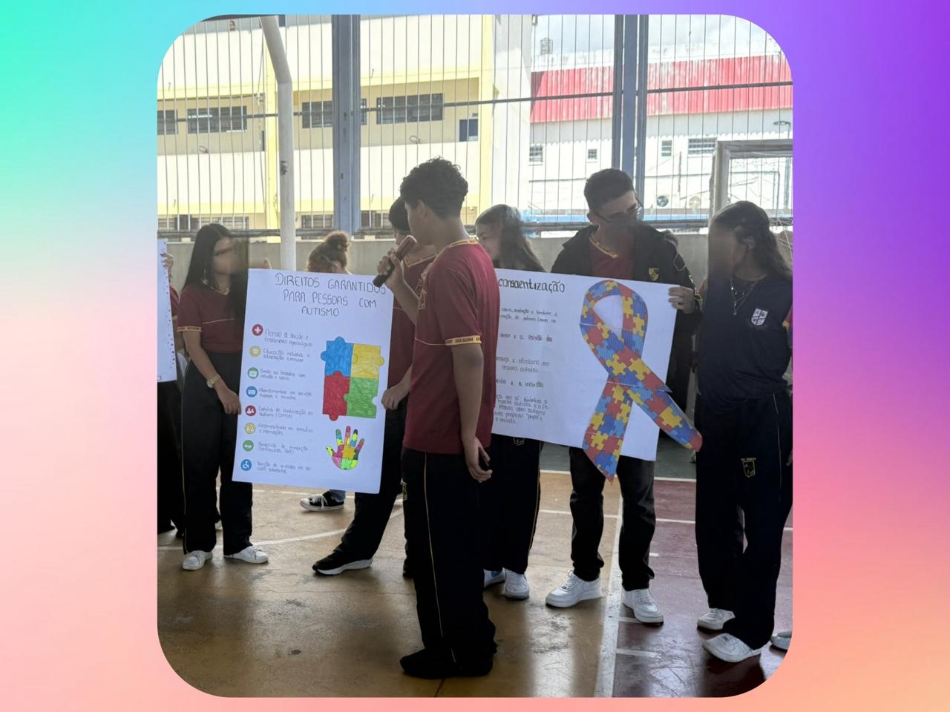
Fonte: LEÃO (2025)

Observa-se uma lacuna significativa na literatura acadêmica no que tange às práticas inclusivas voltadas para estudantes autistas nessa etapa da educação básica. A maioria dos estudos concentra-se no ensino fundamental, deixando o ensino médio relativamente inexplorado (Cândido et al., 2025, p. 12).
A complexidade dos componentes curriculares, as exigências acadêmicas e as dinâmicas sociais do ensino médio podem representar obstáculos adicionais para estudantes com TEA. Piaget (1975) destaca que, nessa fase, os adolescentes desenvolvem o pensamento formal, caracterizado pela capacidade de abstração e raciocínio hipotético-dedutivo. No entanto, para estudantes autistas, essas habilidades podem se desenvolver de maneira atípica, exigindo estratégias pedagógicas diferenciadas.
Vygotsky (1991) enfatiza a importância da mediação social no processo de aprendizagem, propondo que o desenvolvimento cognitivo ocorre por meio da interação com o meio e com outros indivíduos. Nesse sentido, a inclusão efetiva de estudantes com TEA requer a criação de ambientes educacionais que favoreçam a interação social e a aprendizagem colaborativa.
Lucelmo Lacerda (2024) ressalta a necessidade de um planejamento educacional individualizado, que considere as especificidades de cada estudante com autismo. Ele destaca a importância do Plano Educacional Individualizado (PEI) como ferramenta essencial para garantir o acesso, a permanência e a aprendizagem desses alunos no ambiente escolar.
Figura 4 – Coordenadora do Projeto e Apresentação das Atividades
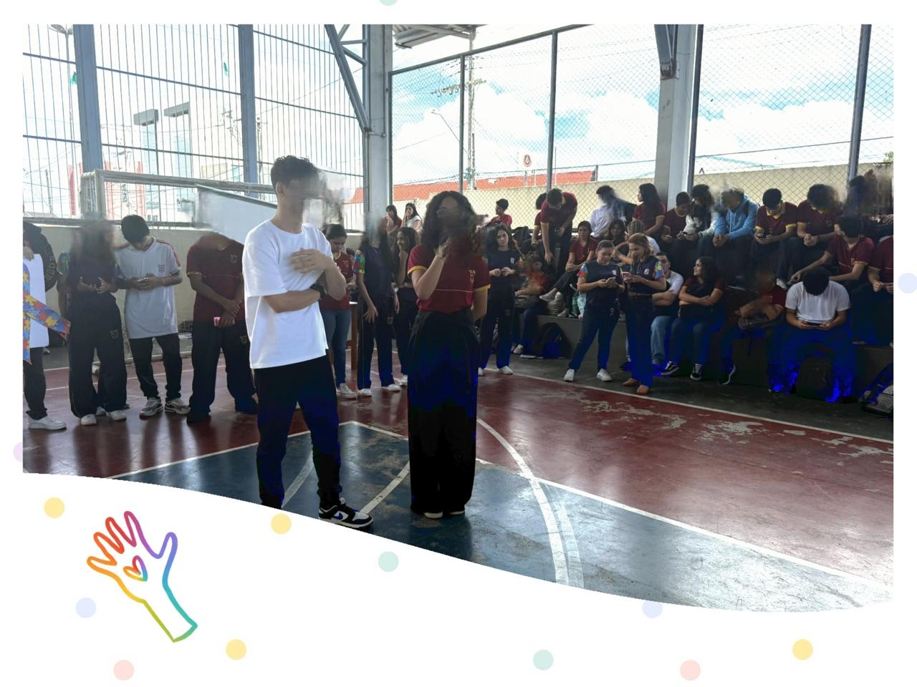
Fonte: LEÃO (2025)
Além disso, Lacerda aponta que a inclusão não deve ser apenas simbólica, mas efetiva, com ações concretas que promovam a participação ativa dos estudantes com deficiência nas atividades escolares.
Figura 5 – Certificação de Participação do Projeto
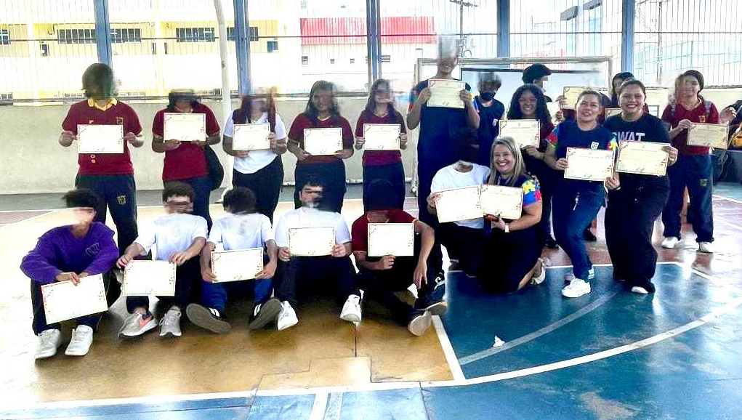
Fonte: LEÃO (2025)

Diante desse cenário, o projeto Abril Azul na Escola Alice Salerno buscou promover uma cultura de inclusão e respeito à diversidade, por meio de atividades que envolveram toda a comunidade escolar. A experiência evidenciou a importância de ações contínuas e integradas, que vão além de eventos pontuais, para a construção de uma escola verdadeiramente inclusiva.

5 Considerações Finais

A inclusão educacional de estudantes autistas é um compromisso que exige ações concretas e fundamentadas em teorias que valorizam o papel do meio social e da interação no desenvolvimento cognitivo. Como apontado por Vygotsky (1984) e Piaget (1970), a aprendizagem ocorre de maneira mais eficaz quando mediada por professores e pares, além de estar integrada a um ambiente acessível e estimulante.
A Lei Brasileira de Inclusão (Lei 13.146/2015) reforça essa necessidade ao garantir direitos e prever adaptações escolares que viabilizem a equidade no ensino. Além disso, os relatórios da OMS (2021) evidenciam a crescente demanda por práticas educacionais inclusivas, tornando urgente a implementação de políticas que promovam a formação docente, o suporte especializado e a acessibilidade no ambiente escolar.
Portanto, este projeto reafirma a importância da construção de uma escola inclusiva, na qual estudantes autistas possam desenvolver suas potencialidades em um contexto de respeito, equidade e apoio pedagógico adequado. A efetivação desse compromisso requer o engajamento de toda a comunidade escolar na promoção de práticas que assegurem o aprendizado significativo e a participação ativa de todos os alunos.
Logo, a realização deste projeto contribuirá para uma maior compreensão e aceitação do autismo dentro do ambiente escolar, promovendo a inclusão e reduzindo estigmas. A interação entre estudantes, professores, mães e comunidade reforçará o apoio mútuo e a construção de um espaço mais acolhedor e acessível para todos. Espera-se que a iniciativa tenha um impacto positivo na escola e sirva de modelo para outras instituições de ensino.

Referências
BRASIL. Lei 13.146/2015. Estatuto da Pessoa com Deficiência. Brasília, DF: Presidência da República, 2015.

BOGDAN, Robert; BIKLEN, Sari. Investigação qualitativa em educação: uma introdução à teoria e aos métodos. Porto: Porto Editora, 1994.

CÂNDIDO, A. A. S. et al. (2025). Inclusão escolar de estudantes com Transtorno do Espectro Autista no Ensino Médio: desafios e perspectivas. Revista Educação Inclusiva, 12(1), 10-25.

LACERDA, L. (2024). Transtorno do Espectro Autista: uma brevíssima introdução. São Paulo: Editora Educação Inclusiva.

LÜDKE, Menga; ANDRÉ, Marli E. D. A. Pesquisa em educação: abordagens qualitativas. São Paulo: EPU, 1986.

MINAYO, Maria Cecília de Souza. O desafio do conhecimento: pesquisa qualitativa em saúde. 8. ed. São Paulo: Hucitec, 2001.

PIAGET, J. (1975). A epistemologia genética. Rio de Janeiro: Forense Universitária.

PIAGET, J. Psicologia e Pedagogia. Rio de Janeiro: Forense Universitária, 1970.

VYGOTSKY, L. S. (1991). A formação social da mente: o desenvolvimento dos processos psicológicos superiores. São Paulo: Martins Fontes.

VYGOTSKY, L. S. A formação social da mente. São Paulo: Martins Fontes, 1984.
ORGANIZAÇÃO MUNDIAL DA SAÚDE. Relatório sobre o Autismo. Genebra: OMS, 2021.

